PRÁCTICA BDII - CURSO 2024/2025 / ADMINISTRACIÓN ORACLE

VAGHETTI D’AMBROSIO, ALEJO

NAHIL SIDKI, AISAM

PAZOS FABEIRO, DANIEL

- CREACIÓN DEL TABLESPACE.

Se ha creado la tablespace.

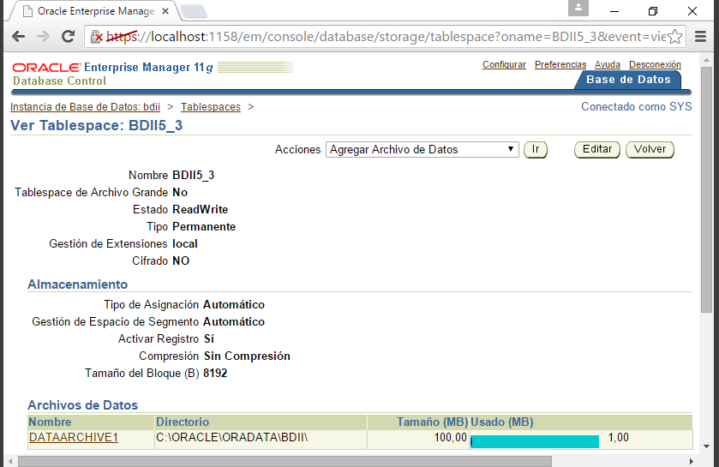

- CONSULTAS Y MANIPULACIÓN DE DATOS

Una vez creada la tabla añadimos los atributos y sus variables con los que trabajaremos. La primera imagen muestra el mapa de extensiones con la tabla vacía, y la segunda muestra el mapa de extensiones después de haberle reducido el tamaño a la tablespace y haberle añadido valores a las tablas indicadas (SYS.EQUIPO, SYS.PARTIDO, SYS.JUGADOR).

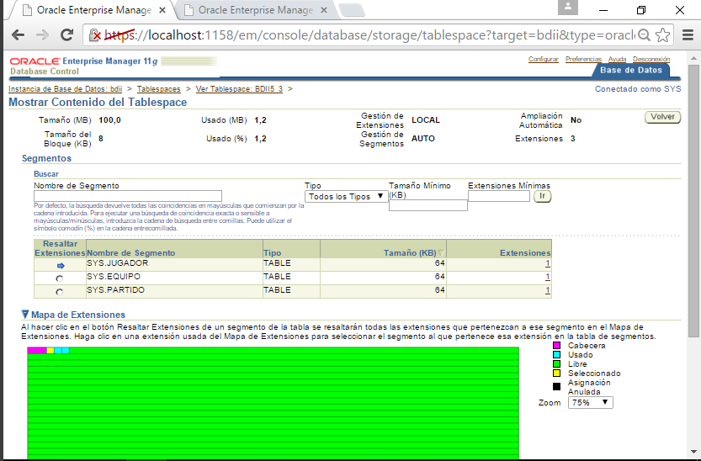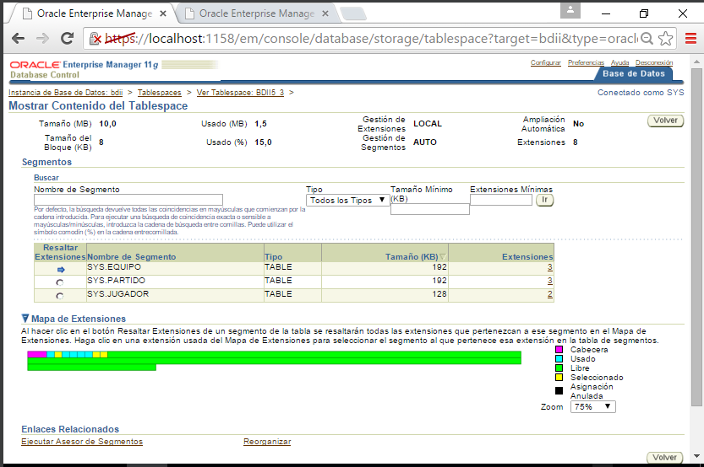

- GESTIÓN DEL ESPACIO

En la primera captura se puede ver la tabla sin particiones y en la segunda con cuatro particiones.

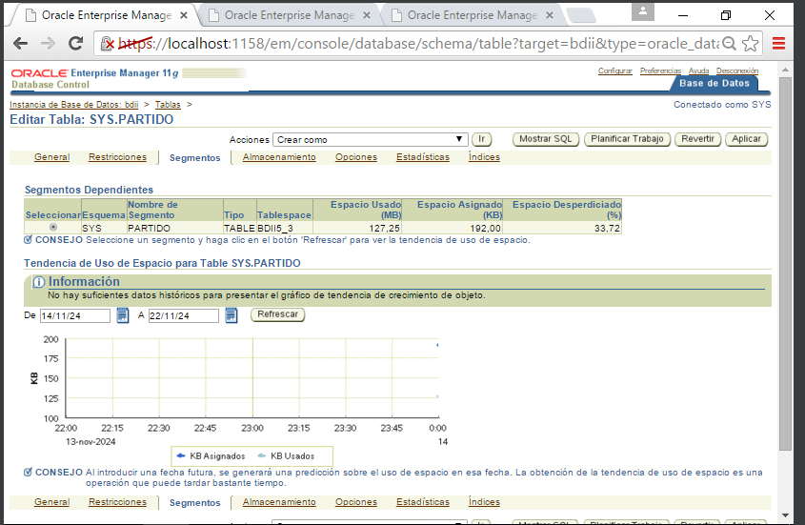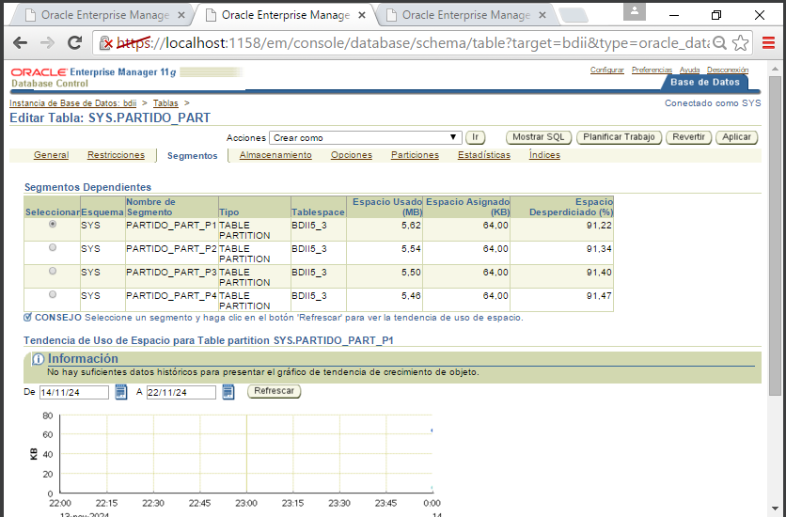

- PARÁMETROS DE LIMITACIÓN

En la primera imagen se ven los valores iniciales de los parámetros y en la siguiente se ven las modificaciones hechas.

